

Lipuväljak 13, 67405 OTEPÄÄ Tel. +372 766 4800 http://www.otepaa.ee EE351010202008200001
Registrikood 75001566 E-post: vald@otepaa.ee IBAN
OTEPÄÄ VALLAVALITSUS

Lp koostöö tegija | Meie 21.märts 2025 nr 6-7/762
Tehase ja Rummu katastriüksuste detailplaneeringu planeeringuala muutmine
Otepää Vallavolikogu otsustas 20. veebruari 2025. a otsusega nr 1-3/20 muuta Otepää vallasiseses linnas asuva Tehase ja Rummu katastriüksuste detailplaneeringu planeeringuala. Detailplaneering on algatatud Otepää Vallavolikogu 21. märtsi 2019. a otsusega nr 1-3/16.

Planeeringu koostamise eesmärgiks on Tehase ja Rummu katastriüksuste ühendamine üheks krundiks, ehitusõiguse määramine tootmishoonete püstitamiseks, palgi ladustamisplatside ja veekogu rajamiseks.
Planeeritav ala hõlmas Tehase katastriüksust (katastritunnus 55701:001:0141) ja Rummu katastriüksust (katastritunnus 63601:001:0212). Planeeritava ala pindala oli ca 18,9 ha.

Planeeringualaga on liidetud Saviotsa, Savijala ja Masti katastriüksused ning planeeritavast alast välja arvatud Rummu maaüksuse lõunaosa, kus kehtiva Otepää valla üldplaneeringu kohaselt on määratud maakasutuse juhtotstarbeks pereelamumaa. Planeeringuala muutmisega muutub kavandatav palgi ladustamiseplatsi asukoht, mis on kavas rajada osaliselt Saviotsa katastriüksusele. Planeeringuala muutmine annab eelduslikult suurema paindlikkuse võtta arvesse detailplaneeringu menetlusse kaasatud isikute ettepanekuid.
Planeeringuala muutmise tulemusena on uus võimalik lahendus kooskõlas Otepää valla üldplaneeringuga, s.t tootmistegevuse kavandamist Otepää valla üldplaneeringus tootmismaa maakasutuse juhtotstarbega toodud aladel.

Muudatuse tulemusena hõlmab detailplaneeringuala (vt joonis 1) Tehase katastriüksust (katastritunnus 55701:001:0141), Rummu katastriüksuse (katastritunnus 63601:001:0212) Otepää valla üldplaneeringus tootmismaa maakasutuse juhtotstarbega ala, Saviotsa katastriüksust (katastritunnus 63601:001:1591), Savijala katastriüksust (katastritunnus 63601:001:1500) ja Masti katastriüksust (katastritunnus 63601:001:1592). Planeeritav ala pindala on ca 18.5 ha.
Tulenevalt detailplaneeringu koostamise jätkamisest Otepää valla üldplaneeringu kohasena on detailplaneeringu vastuvõtja ja kehtestaja Otepää Vallavalitsus.
Otsusega on võimalik tutvuda Otepää valla dokumendiregistris ja eelregistreerimisel tööpäeviti Otepää Vallavalitsuses (aadress Lipuväljak 13, 67405 Otepää).
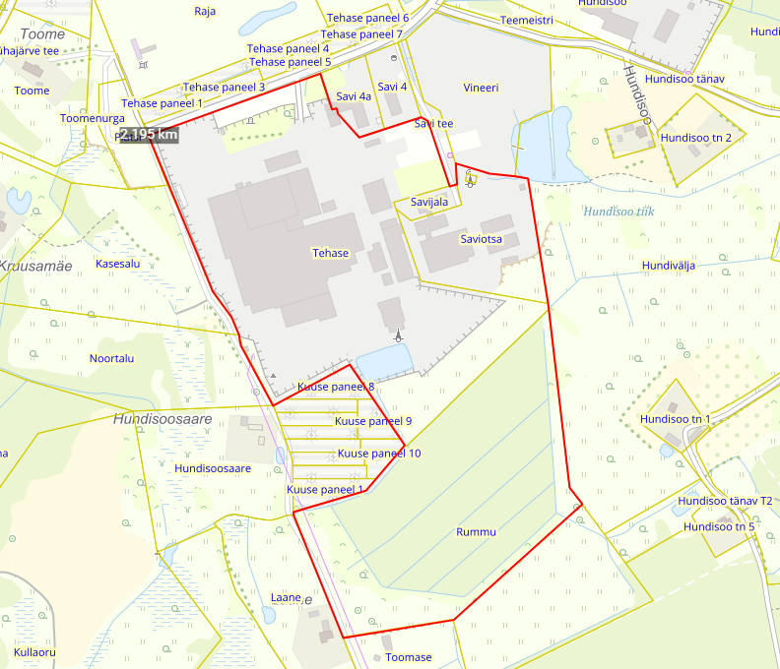 Joonis 1 Planeeringuala Planeeringuala piir

Lugupidamisega

(allkirjastatud digitaalselt)
Jorma Riivald
Vallavanem

Neeme Kaurov 7664820, neeme.kaurov@otepaa.ee

Kirja saajad: Elektrilevi OÜ, Otepää Veevärk, Telia Eesti AS, Elisa Eesti AS, Eesti Lairiba Arenduse Sihtasutus, Maa- ja Ruumiamet, Keskkonnaamet, Terviseamet, Transpordiamet, Päästeamet

